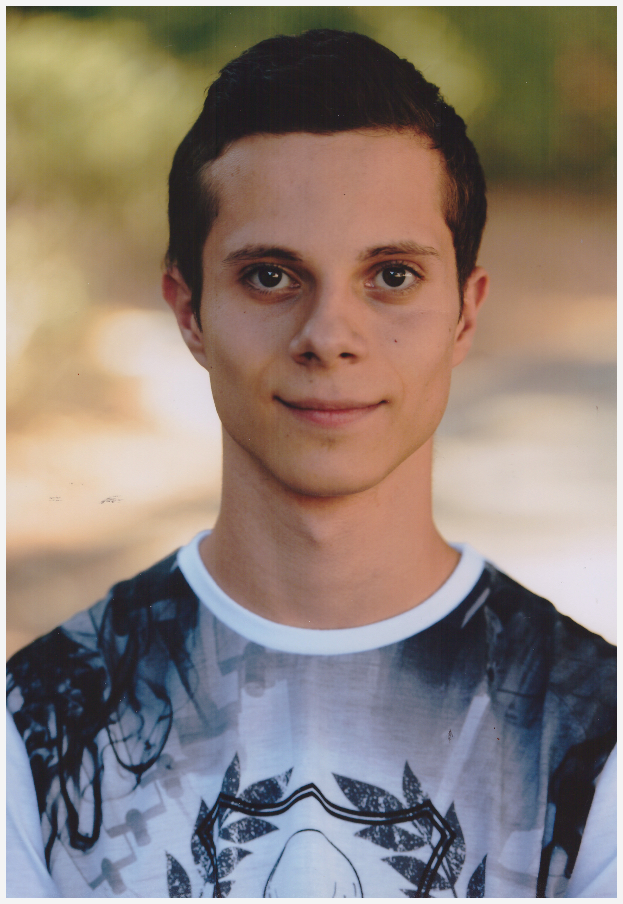

**Luca   
Demartini**

*Curieux, passionné,*

*vif d’esprit*



**25 ruelle des champs devant - Pers-Jussy**

**06 95 94 85 01**

**luca.demartini@hotmail.fr**

Permis B et véhiculé

<https://gitlab.com/lulu328>

<https://github.com/luca328>

**Informatique**

C#, symfony, postman, twig,SQL, CSS, HTML, Boostrap, php, javascript, Python, git

**Anglais**

Bonne compréhension (TOEIC : 685/990)

•2022-présent •MyDigitalSchool annecy.

•2020-2022 • BTS SIO(Service Informatique aux Organisation option Solution Logicielles et Applications Métiers)• Gabriel Fauré Annecy.

•2018 - 2020 • Expert informatique • Epitech Nice, école de développement informatique.

•2018 • Baccalauréat • Lycée La Cordeille - SEN Système Electronique et Numérique

***2022(5 semaines)*• Mots et Merveilles**

* + développement d’une application web avec Symfony

***2021 (4 semaines)*• Composite Doctor**

* + développement d’un site web de présentation

***2019 (5 mois)* •Thales DMS•**

* + Tests unitaires
  + Documentation technique sur les différents types de tests unitaires

***2017 – 2018 (10 semaines)* • Circuit Paul Ricard • Service informatique**

* + Administration réseau
  + Gestion d’affichage à distance
  + Câblages

***2017 (6 semaines)* • Dôme informatique • Technicien en maintenance informatique**

* + Réparation et vente de matériel informatique

**Expérience professionnelle**



**Association** DFD Dyspraxie France Dys, membre et animateur.

**Loisirs**

* Tir au pistolet (depuis l’âge de 11 ans), moniteur de tir bénévole, compétitions régionales et nationales.
* Plongée et monde marin plus particulièrement les requins.
* Histoire et véhicules de la seconde guerre mondiale.

**Centres d’intérêt**



**Formation**



**Compétences**



**recherche d’alternance en développement**